Муниципальное бюджетное дошкольное образовательное учреждение
«Детский сад № 40 комбинированного вида»

Воспитываем патриотов с детства

Консультация для родителей

Автор-составитель:
Вегержинская Г.П., воспитатель

Петропавловск-Камчатский
2018

Детство – каждодневное открытие мира
и поэтому надо сделать так,
чтобы оно стало, прежде всего,
познанием человека и Отечества,
их красоты и величия.

( В.А.Сухомлинский)

Мы, взрослые, все учились в школе и прекрасно помним, какое значение имело когда-то воспитание подрастающего поколения в духе гражданственности и патриотизма.
Изменения, прошедшие в нашем обществе в последние десятилетия, привели к деформации этих понятий, лежавших в основании государства. Однако закон маятника возвращает нас к тем идеям, которые были связаны с историей нашей страны. Некрасовские строки: «Поэтом можешь ты не быть, но гражданином быть обязан» - неожиданно приобрели новое весьма актуальное звучание.

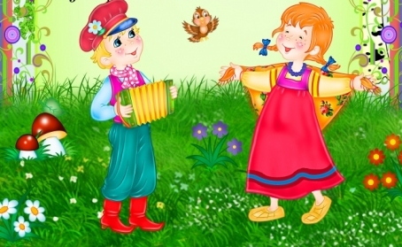
Родина, Отечество…
В корнях этих слов близкие каждому образы: мать и отец, родители, те, кто дает жизнь новому существу. Сегодня мы на многое начинаем смотреть по-иному, многое для себя заново открываем и переоцениваем. Это относится и к прошлому нашего народа.

Дошкольный возраст – время первоначального становления личности, формирования основ самосознания и индивидуальности ребенка. Именно в этот период начинается процесс социализации, устанавливается связь ребенка с ведущими сферами бытия: миром людей, природой, историей, происходит приобщение к культуре, к общечеловеческим ценностям.

Детский сад – это место, где ребенок получает опыт широкого эмоционально – практического взаимодействия с взрослыми и сверстниками в наиболее значимых для его развития сферах жизни. Руководя деятельностью детей, мы, воспитатели, формируем такие важные для русского человека черты, как любовь к родному краю, Родине, истории, уважение к людям других национальностей. Знакомим детей с символами государства, историческими личностями, развиваем интерес к русским традициям и промыслам.

Первые чувства патриотизма. Доступны ли они в дошкольном возрасте?
Можно сказать, что «Да, дошкольнику доступны чувства любви к своей семье, родному краю, городу, родной природе».
Это и есть начало патриотизма, который рождается в познании, а формируется в процессе повседневного целенаправленного воспитания.

На современном этапе воспитание будущего гражданина патриота своей страны становится очень актуальным и особенно трудным, требует большого такта и терпения, особенно при работе с молодыми семьями, в которых вопросы воспитания патриотизма, гражданственности не считаются важными, и зачастую вызывают лишь недоумение. Но основы патриотизма формируются в ближайшем окружении ребенка, и прежде всего в семье.
Без помощи взрослого детям трудно познавать, оценивать окружающий мир и понять, что люди трудятся на благо всей страны, что село, лес, река, которые ребенок видит каждый день, - это и есть его Родина. Уже в дошкольном возрасте ребенок должен знать, в какой стране он живет, чем она отличается от других стран. Нужно как можно больше рассказывать детям о городе, в котором они живут; воспитывать чувство гордости за свой город.

Патриотическое воспитание ребенка – это основа формирования будущего гражданина. Чтобы достигнуть определенного результата, необходимо находить нетрадиционные методы воздействия на ребенка, на его эмоциональную и нравственную сферы.
Существуют разнообразные формы воспитания у детей патриотических чувств:
- беседы о Родине, о родном городе, о природе родного края, о хороших людях;
- чтение детских книг на патриотические темы и знакомство с детским фольклором региона, в котором проживает ребенок;
- соответствующий подбор песен и стихов для разучивания;
- игры-путешествия, игры-викторины, игры-соревнования;
- личный пример родителей.
- знакомство с культурой, обычаями и традициями других народов;
- рассматривание иллюстраций, всевозможных наглядных предметов;
- просмотр фильмов, видеороликов, мультфильмов, познавательных телепередач;
- посещение музеев и выставок;
- активное участие в государственных и народных праздниках.

Одно из проявлений патриотизма – любовь к природе.
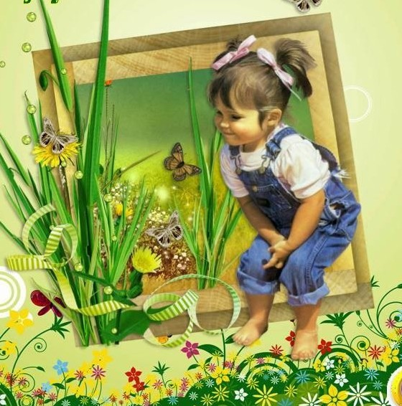
Она определяется бережным отношением к ней, выражается в элементарной заботе о животных, в доступном труде по выращиванию растений. Большое значение имеют прогулки в лес, на реку, в поле. Они дают возможность познакомить детей с некоторыми правилами бережного отношения к природе.
При ознакомлении с природой родной страны акцент делается на ее красоту и разнообразие, на ее особенности. Яркие впечатления о родной природе, об истории родного края, полученные в детстве, нередко остаются в памяти человека на всю жизнь и формируют у ребенка такие черты характера, которые помогут ему стать патриотом и гражданином своей страны.

Не менее важным условием нравственно-патриотического воспитания детей является тесная взаимосвязь с родителями. Прикосновение к истории своей семьи вызывает у ребенка сильные эмоции, заставляет сопереживать, внимательно относиться к памяти прошлого, к своим историческим корням.
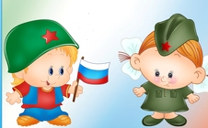
На конкретных фактах из жизни старших членов семьи (дедушек и бабушек, участников Великой Отечественной войны, их фронтовых и трудовых подвигов) необходимо прививать детям такие важные понятия, как «долг перед Родиной», «любовь к Отечеству», «трудовой подвиг», «бережное отношение к хлебу» и т.д.

Взаимодействие с родителями по данному вопросу способствует бережному отношению к традициям, сохранению вертикальных семейных связей.

Рекомендации для родителей

Воспитание маленького патриота начинается с самого близкого для него - родного дома, улицы, где он живет, детского сада.

Обращайте внимание ребенка
на красоту родного города

Знакомьте ребенка с «малой Родиной» - городом, поселком, его знаменитыми жителями, достопримечательностями, символами.

Во время прогулки расскажите, что находится на вашей улице, поговорите о значении каждого объекта.

Вместе с ребенком принимайте участие
в труде по благоустройству и озеленению своего двора.

Поощряйте ребенка за стремление поддерживать порядок, примерное поведение в общественных местах.

- Расширяйте собственный кругозор

- При воспитании патриотических чувств очень важно поддерживать в детях интерес к событиям и явлениям общественной жизни, беседовать с ними о том, что их интересует.

- Читайте книги о Родине, ее героях, о традициях, культуре своего народа.

- Рассказывайте своему ребёнку об испытаниях, выпавших на долю ваших предков, из которых они вышли с честью.

- Знакомьте своего ребёнка с памятными и историческими местами своей Родины.

- Если Вы хотите вырастить ребёнка достойным человеком и гражданином, не говорите дурно о стране, в которой живёте.

- Смотрите с ним передачи, кинофильмы, рассказывающие о людях, прославивших нашу страну, позитивно оценивайте их вклад в жизнь общества.

- В нравственно-патриотическом воспитании огромное значение имеет пример взрослых, в особенности же близких людей. Поэтому если Вы любите свою страну, цените ее обычаи, традиции, то и Ваш ребенок будет счастлив, что родился именно здесь, будет любить свою Родину и служить ей.

Мы убеждены в том, что любовь к Отчизне начинается с любви к своей малой родине – месту, где человек родился, к его истории, людям по – настоящему героических, вписанных в летопись родного края - важный момент в воспитании маленького гражданина и патриота.

А если каждый родитель будет прививать патриотизм своему ребенку,
то тогда мы можем быть уверены, что нас ждет
прекрасное будущее, продолженное и построенное нашими детьми

- Османова О. Воспитываем патриотов с детства. https://www.maam.ru/detskijsad/konsultacija-dlja-roditelei-vospityvaem-patriotov-s-detstva.html (03.09.2018)
- Киселева О.М. Воспитываем патриотов с детства. https://kiseleva-dou8-raduga.edumsko.ru/articles/post/475597 (22.09.2018)
- Надырова Г.П.Воспитываем патриотов с детства. https://infourok.ru/konsultaciya-dlya-roditeley-vospitivaem-patriotov-s-detstva-3629956.html (16.09.2018)

